[中国医科大学附属肿瘤医院J Cell Biochem论文被撤稿，TOP2A 表达抑制诱导结肠癌细胞凋亡，图片竟多处撞脸他人研究](https://mp.weixin.qq.com/s?__biz=MzIxMDEwNDU1OA==&mid=2647883183&idx=2&sn=7b1634f2291dcee3e1b9873e464df2b6)

原创sleuth[Pubpeer](javascript:void(0);)2025-04-25 22:43:20新加坡

 **提示**：**欢迎点击上方「Pubpeer」↑关注我们！**

编者按

**最新、最快、最真实的科研匿名评价论文报道；关注高校院所科研生态，欢迎提供新闻线索。联系邮箱：Pubpeer@qq.com**



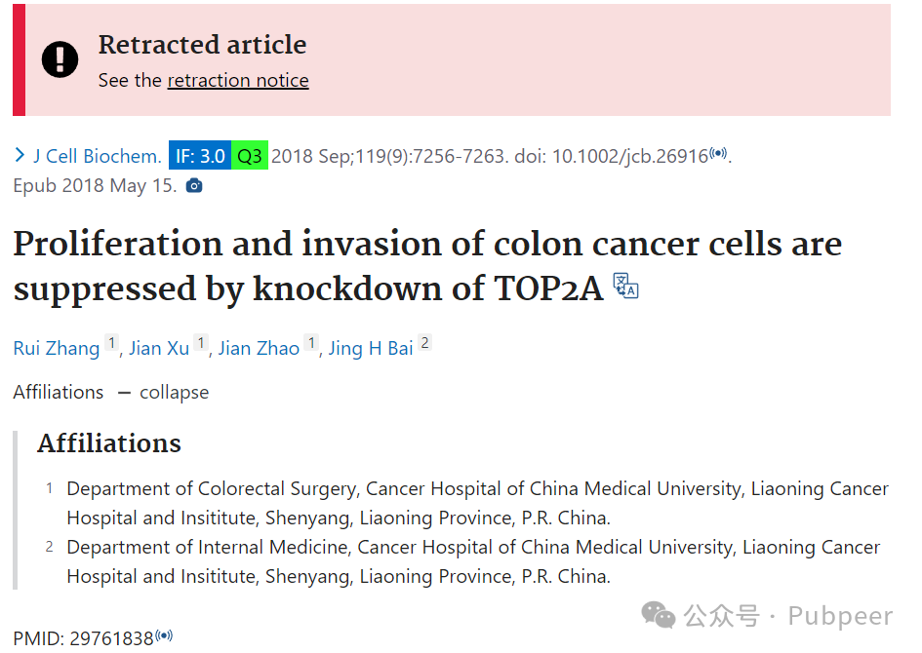

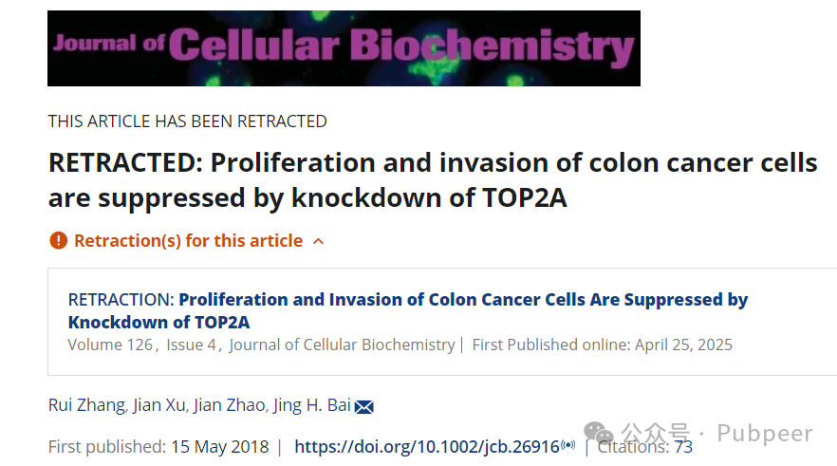

2018 年 5 月 15 日，中国医科大学附属肿瘤医院（辽宁省肿瘤医院）结直肠外科的 Rui Zhang、Jian Xu、Jian Zhao 以及 Jing H Bai 等人的研究成果发表于《Journal of Cellular Biochemistry》杂志（2018 年 9 月刊，第 119 卷，7256 - 7263 页，影响因子 3.0Q3）。该研究表明，敲低 TOP2A 可抑制结肠癌细胞的增殖和侵袭。研究过程中发现，抑制 TOP2A 表达可诱导结肠癌细胞凋亡，如在 HCT116 和 SW480 细胞实验中，转染特定 siRNA 培养 48 小时后，通过流式细胞术分析，经 Annexin V/PI 染色可见细胞凋亡情况。

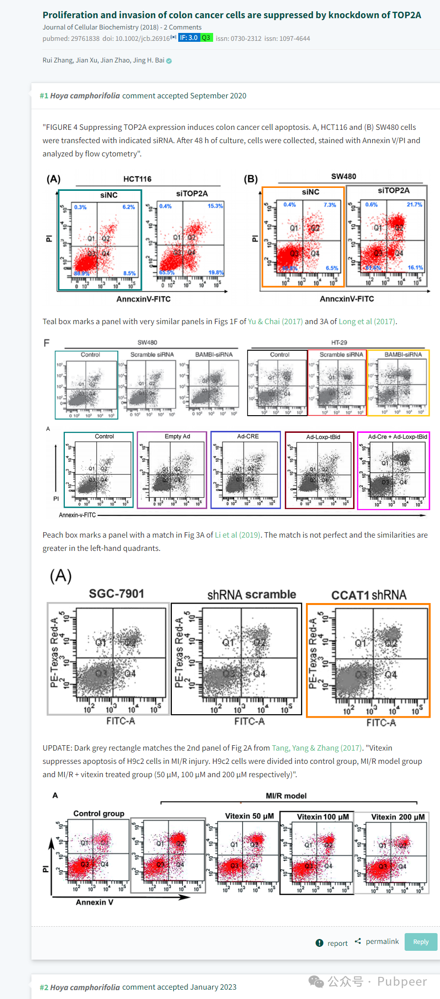

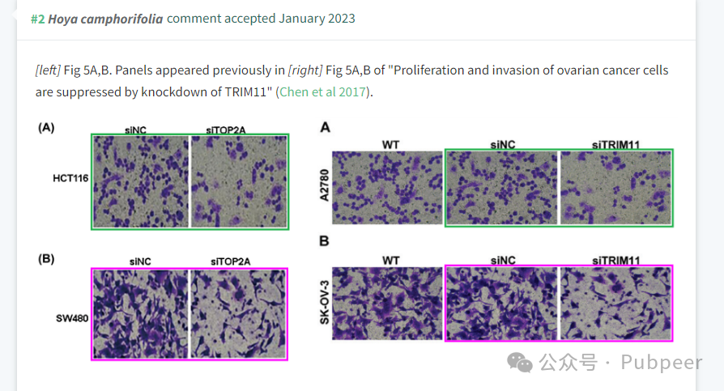

同时，该研究成果的部分图片存在相似情况，如文中图 4 部分面板与 Yu & Chai（2017）中图 1F、Long et al（2017）中图 3A 以及 Li et al（2019）中图 3A 有相似之处，更新后发现深灰色矩形与 Tang, Yang & Zhang（2017）中图 2A 的第二面板匹配；图 5A、B 部分面板曾出现在 Chen et al（2017）的 “Proliferation and invasion of ovarian cancer cells are suppressed by knockdown of TRIM11” 中的图 5A、B。

https://pubpeer.com/publications/56FA25C7DDDCEA1354386A2D19D373

来源：公众号pubpeer原创，文章涉及作者姓名都为音译名字；转载贴子请注明出处，若没注明pubpeer公众号出处，构成侵权。





声明：转载此文是出于传递更多信息之目的。若有来源标注错误或侵犯了您的合法权益，请作者持权属证明与本网联系，我们将及时更正、删除，谢谢

**Pubpeer，专注科研工作者。关注请长按上方二维码。投稿、合作、转载授权事宜请联系本号，回复2025，微信ID：BikElisabeth  或邮箱：Pubpeer@qq.com**